**Domaća majoneza**

[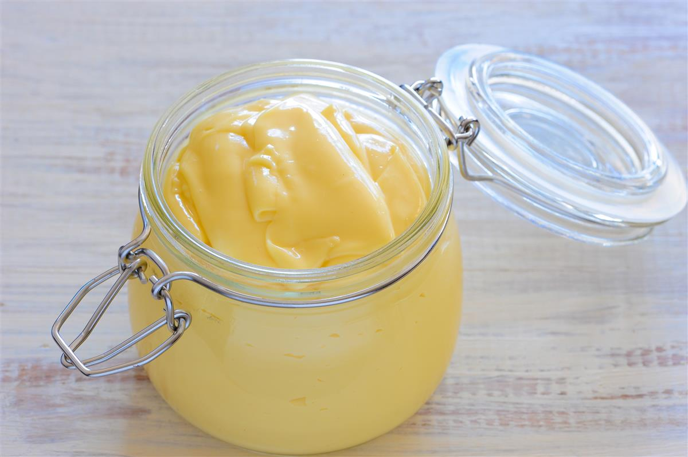](https://recepti-api.index.hr/img/preview/large/recipe/111c8d07-c522-44bf-8d7c-e5f19acdf9f7/Mayonnaise_(1).jpg)

**Sastojci**

2 veća žumanjka, sobne temperature

1 žlica bijelog vinskog octa

1 žličica senfa, sobne temperature

½ žličice soli

240 ml biljnog ulja

2 žličice limunovog soka, sobne temperature

**Priprema**

**Umutite žumanjke**

Pomoću ručnog miksera, samostojećeg miksera ili pjenjače mutite žumanjke 1 do 2 minute dok se dobro ne umute.​

**Dodajte ocat**

Dodajte trećinu octa i miješajte oko 30 sekundi.

**Dodajte senf i sol**

Dodajte senf i sol te miješajte još oko 30 sekundi.​

**Počnite dodavati ulje**

Dok mikser radi punom brzinom (ili dok vam ruka muti najjače što može), ulijevajte ulje vrlo polako, kap po kap.​

Kad se počne stvarati emulzija malo brže ulijevajte ulje, ali neka bude u dosta umjerenom mlazu. Prebrzo dodavanje ulja pokvarit će vašu majonezu.​

**Dodajte još octa**

Kad se emulzija zgusne, dodajte još jednu trećinu octa kako bi je razrijedili. Nastavite dodavati ulje, povremeno se zaustavljajući kako biste dodali još octa, u slučaju da smjesa postane pregusta.​

**Dodajte sok od limuna**

Polako ulijevajte sok od limuna, kako biste dodali malo okusa i kako biste postigli pravu konzistenciju.​

**Napomena**

Što ako se emulzija raspadne? To možete popraviti stvaranjem nove emulzije. Uzmite čistu zdjelu, dodajte žličicu limunovog soka i umutite žlicu ili više umaka koji vam se raspao. Nakon što se emulgira, možete nastaviti polako ulijevati ostatak izlomljene majoneze, neprestano miješajući.